（苏教版）一年级数学下册 认识长方形、正方形、圆
班______姓名______
一、用下面的长方体、正方体和圆柱可以画出哪些图形？连一连。

二、请在下面图形中找一找，是长方形的打“√”，是正方形的画“△”，是圆的画“☆”。

（ ） （ ）（ ）（ ） （ ） （ ） （ ）

三、它们折出来是什么样子？连一连。

四、量一量，画一画。
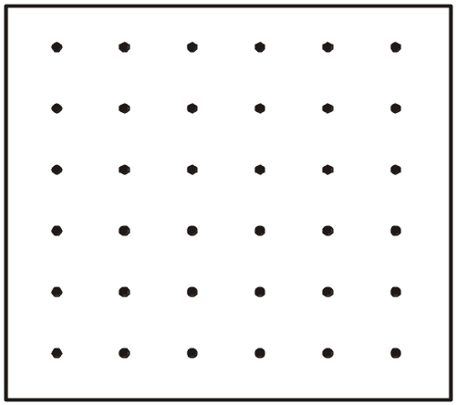

在上面画一个△、一个□、一个□

五、分一分、画一画。

分成4个正方形 分成4个长方形
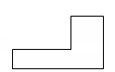
画一条线分成1个
长方形和1个正方形

六、拓展运用。
1. 请你连一连。 （ ）里是什么图形？
1. □ ▅ □ ▅ □ （ ） ◇
2. ▅ △ △ ▅ △ （ ） □
3. ○ ○ □ ○ ○ （ ） △
4. △ ◇ ◇ △ ◇ （ ） ▅

2. 图中共有（ ）个长方形。
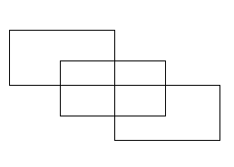

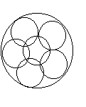3. 数一数。
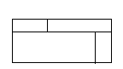

（ ）个长方形 （ ）个圆形

奥数
李楠的世界乒乓排名是第12位，排在她前面的选手有（ ）位。

数学故事
圆形，是一个看来简单，实际上是很奇妙的圆形。
古代人最早是从太阳，从阴历十五的月亮得到圆的概念的。就是现在也还用日、月来形容一些圆的东西，如月门、月琴、日月贝、太阳珊瑚等等。
是什么人作出第一个圆呢？十几万年前的古人作的石球已经相当圆了。一万八千年前的山顶洞人曾经在兽牙、砾石和石珠上钻孔。山顶洞人是用一种尖状器转着钻孔的，一面钻不透，再从另一面钻，石器的尖尖是圆心，它的宽度的一半就是半径，一圈圈地转，就可以钻出一个圆的孔。
大约在6000年前，美索不达米亚人，做出了世界上第一个轮子--圆的木盘。大约在4000多年前，人们将圆的木盘固定在木架下，这就成了最初的车子。因为轮子的圆心是固定在一根轴上的，而圆心到圆周总是等长的，所以只要道路平坦，车子就可以平衡地前进了。

参考答案
一、略
二、√、☆、√、☆、△、√、△
三、略
四、略
五、略
六、
1. 略
2. 9
3. 7个 8个
奥数 11位



